Консультация для родителей

«Воспитание нравственных качеств детей дошкольного возраста посредством русских народных сказок»

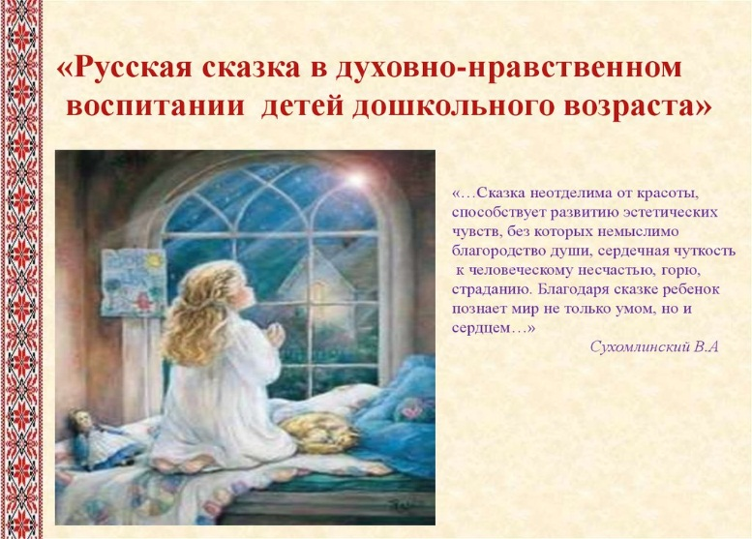

Подготовила воспитатель:

Скрыдлова П.М.

*Сказки – это зернышко, из которого*

*прорастает эмоциональная оценка*

*ребенком жизненных явлений».*

*В.А. Сухомлинский.*

Дошкольный возраст – важный этап становления морального облика ребенка, когда происходит его вхождение в мир социальных отношений и формирование у детей основ нравственных представлений. Именно в этот период жизни формируются дружеские взаимоотношения детей, уважение к старшим, трудолюбие и любовь к Родине.

Нравственное воспитание всегда рассматривалось в педагогической науке как одно из центральных звеньев всестороннего формирования личности. Основой нравственности являются такие качества личности, которые определяют ее моральный облик, делают человека внутренне свободным и социально ценным во всех сферах его общественной и личной жизни.

Нравственное воспитание пронизывает все стороны жизнедеятельности человека. Именно поэтому выдающийся педагог В.А. Сухомлинский, разработав воспитательную систему о всестороннем развитии личности, вполне обосновано считал, что ее системообразующий признак - нравственное воспитание. Л.А. Григорович определяет, что нравственность - это личностная характеристика, объединяющая такие качества и свойства, как доброта, порядочность, дисциплинированность, коллективизм.

К сожалению, сейчас можно все чаще наблюдать детскую жестокость, агрессивность по отношению друг другу, к близким людям и по отношению к животным. Всё чаще дети остаются наедине с компьютером, телевизором под влиянием которых у детей искажены представления о нравственных качествах: о доброте, милосердии, справедливости. Кроме этого, в семье всё реже берут в руки книгу, чтобы вовлечь ребёнка в волшебный мир сказки.

В Федеральном государственном образовательном стандарте дошкольного образования сформулированы задачи развития у детей эмоциональной отзывчивости, сопереживания, способности к усвоению норм и ценностей, принятых в обществе, формирование уважительного отношения и чувства принадлежности к своей семье и к сообществу детей и взрослых в организации. С рождения ребенок нацелен на идеал хорошего, поэтому считаю, что уже с дошкольного возраста необходимо показать ребенку нравственную суть каждого поступка. Такие нравственные категории, как «добро» и «зло», «хорошо» или «плохо», «можно» или «нельзя» целесообразно формировать у детей своим собственным примером.

Так же, одним из средств создания положительных нравственных представлений детей, установления более тесных контактов между взрослыми и детьми в семье и в детском саду является сказка. Почему же сказка так эффективна при работе с детьми, особенно в дошкольном возрасте?

В сказках перед умственным взором ребенка возникают образы родной природы, люди с их характерами и нравственными чертами, в них дети получают блестящие образцы нравственности и морали. Образы русских народных сказок - и положительные и отрицательные - прочно входя в жизнь детей, раскрывают перед ними в доступной форме понятия добра и зла, воспитывают добрые чувства. Воспринимая сказку, ребенок с одной стороны сравнивает себя со сказочным героем, и это позволяет ему почувствовать и понять, что не у него одного есть такие проблемы и переживания. С другой стороны, посредством сказочных образов ребенку предлагаются выходы из различных сложных ситуаций, пути разрешения возникших конфликтов, позитивная поддержка его возможностей и веры в себя. При этом ребенок отождествляет себя с положительным героем.

Дети и сказка - неразделимы, они созданы друг для друга, следовательно, сказку возможно и необходимо использовать как средство нравственного воспитания детей дошкольного возраста.

В то же время, существует противоречие между большой значимостью применения народных сказок для развития нравственных качеств детей дошкольного возраста и невысокой степенью использования данного жанра в процессе обучения и воспитания детей

**Сказка в системе нравственного воспитания.**

Какие нравственные категории, как добро и зло, хорошо и плохо, можно и нельзя, целесообразно формировать своим собственным примером, а также с помощью сказок, в том числе о животных. Эти сказки помогут педагогу показать: • как дружба помогает победить зло («Зимовье»); • как добрые и миролюбивые побеждают («Волк и семеро козлят»); • что зло Сказка не дает прямых наставлений детям (типа «Слушайся родителей», «Уважай старших», «Не уходи из дома без разрешения»), но в ее содержании всегда заложен урок, который они постепенно воспринимают, многократно возвращаясь к тексту сказки. Например, сказка «Репка» учит младших дошкольников быть дружными, трудолюбивыми; сказка «Маша и медведь» предостерегает: в лес одним нельзя ходить - можно попасть в беду, а уж если так случилось — не отчаивайся, старайся найти выход из сложной ситуации; сказки «Теремок», «Зимовье зверей» учат дружить. Наказ слушаться родителей, старших звучит в сказках «Гуси-лебеди», «Сестрица Аленушка и братец Иванушка», «Снегурочка», «Терешечка». Страх и трусость высмеиваются в сказке «У страха глаза велики», хитрость — в сказках «Лиса и журавль», «Лиса и тетерев», «Лисичка-сестричка и серый волк» и тд. Трудолюбие в народных сказках всегда вознаграждается («Хаврошечка», «Мороз Иванович», «Царевна-лягушка»), мудрость восхваляется («Мужик и медведь», «Как мужик гусей делил», «Лиса и козел»), забота о близком поощряется («БЦенность сказок

Так в чем же мы определили ценность сказок? Да без сомнения в том, что сказки влияют на всестороннее развитие ребенка, а в особенности на духовно- нравственное воспитание.

Они внушают уверенность и твердость в торжестве и триумфе правды, победе добра над злом. В большинстве случаев, страдания и терзания положительного героя или его друзей являются преходящими, временными, вслед за, которыми как правило приходит радость, причем эта радость – итог борьбы, итог совместных, общих усилий.

Сказки помогают возрождать в людях духовность, милосердие, гуманность, и поэтому возрождение начинать надо с детей, так как материальная сторона жизни их захватывает в свои сети, практически тоже с пеленок.

Восприятие сказки должно способствовать повышению у ребенка уверенности в себе, в своем будущем, а не пугать его. В любое время совместное чтение сказок дают много и маленькому, и взрослому человеку, помогают им сблизиться душой.

Роль детских сказок не ограничивается только приятным время препровождением. Сказку можно использовать как способ снятие тревоги у ребенка. Задача воспитания детей сказками довольно сложная. Надо учесть ряд моментов, связанных с особенностями вашего ребенка. В сказке заложена многовековая народная мудрость. В сказках всегда побеждает добро, а зло должно погибнуть. Это очень важно в воспитании детей на сказках.

Моральное воспитание ребенка возможно через все виды народных сказок, ибо духовность и нравственность изначально заложена в их сюжетах. Формируя духовно- нравственные представления у ребёнка в раннем возрасте, мы обеспечиваем становление в будущем такой личности, которая будет сочетать в себе духовное богатство, истинные духовно-нравственные качества и нравственную чистоту. Основной целью воспитания, основанной на выбранном нами приоритете общечеловеческих ценностей, является формирование чувствующего, думающего и любящего и активного человека, готового к творческой деятельности в любой области.обовое зернышко»)

**Вывод:**

Ценность сказок заключается в их влиянии на всестороннее развитие ребенка, а в особенности на нравственное воспитание.

Сказки внушают уверенность в торжестве правды, победе добра над злом. Как правило, страдания положительного героя и его друзей являются преходящими, временными, за ними обычно приходит радость, причем эта радость – результат борьбы, результат совместных усилий.

Чтобы ребенок вырос хорошим человеком, с ним необходимо работать, начиная с раннего детства. Сказки помогают возрождать в людях духовность, милосердие, гуманность. И начинать надо с детей, так как материальная сторона жизни их уже захватила в свои сети.

Дети еще могут сочувствовать, сопереживать. Задача дошкольного учреждения – не дать задавить эти ростки реальностью жесткой жизни, а делать все необходимое, чтоб они проросли, глубоко проросли в душе и сердце ребенка. Главное средство воспитания – литература для детей, сказки, которые обращают человеческие сердца к добру, великодушию, совести, чести и справедливости. Личность ребенка зарождается в детстве. Поэтому, чем раньше литература, а именно сказка, коснется струн души ребенка, а не только ума, тем больше гарантий, что чувства добрые возьмут в них верх над злыми. Ведь литература – это колотящееся сердце, говорящее языком чувств.

Из всего этого следует: моральное воспитание возможно через все виды сказок, ибо нравственность изначально заложена в их сюжете.

«Через сказку, фантазию, игру, через неповторимое детское творчество — верная дорога к сердцу ребенка. Сказка, фантазия - это ключик, с помощью, которого можно открыть эти истоки и они забьют животворными ключами» В. А. Сухомлинский.

Список литературы и источников.

Аверин В.А. Психология детей и подростков: Учеб. Пособие В.А. Аверин. - 2-е издание, перераб. - СПб., 2010 г.

Алексеева М.М., Яшина Б.И. Методика развития речи и обучения родному языку дошкольников: Учеб. пособие для студ. высш. и сред, пед. учеб. Заведений. - М., 2012 г.

Волков Г.Н. Этнопедагогика. - М.: Академия, 1999 г.-21 с.

Ильин И.А «Путь духовного обновления» - М. 2012 г. -137с.

Короткова Л.Д. «Сказка –для светлого ума закваска»: метод. реком. для педагогической и психокорр-ой работы- М. : Пед. о-во России, 2001 г.

Рапацевич Е.В. Современный словарь по педагогике. - Минск: Современное слово, 2001г. – 47с.

Сухомлинский В.А. «Сердце отдаю детям» -Киев,1972 г.

Тихомирова И.И. Растить сердечного читателя//М.:Начальная школа– 1997 г.- №11

Чуковский К.И. «От двух до пяти» Минск. Народная асвета- 1984 г.